PARLIAMO DI CINEMA
- Lessico. Ritrova le parole che corrispondono alla definizione

- Il nome del film
- La persona che dirige un film
- Le musiche del film
- Una parte del film
- Chi scrive le scene e i dialoghi del film
- La storia raccontata nel film
- Chi si occupa del finanziamento del film
- Chi mette insieme le scene del film
- I vestiti per un film
- Quello che fanno gli attori sul set
- Fare delle riprese

- Che generi di film conosci?

- Una trama. Leggi la trama del film e scegli il riassunto che corrisponde

Riassunto A
Durante una cena fra amici tutti ricevono moltissimi messaggi. Qualcuno propone di leggere tutti i messaggi ricevuti. A turno ciascuno li leggerà a voce alta, mentre tutti gli altri dovranno indovinare chi sono gli sconosciuti che li hanno scritti. Questo gioco divertirà moltissimo tutti i partecipanti.

Riassunto B
Durante una cena fra amici, qualcuno propone per gioco di rendere pubblici i messaggi sul cellulare di tutti gli invitati. Verranno fuori molti segreti e ognuno capirà di essere uno sconosciuto per gli altri.
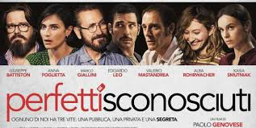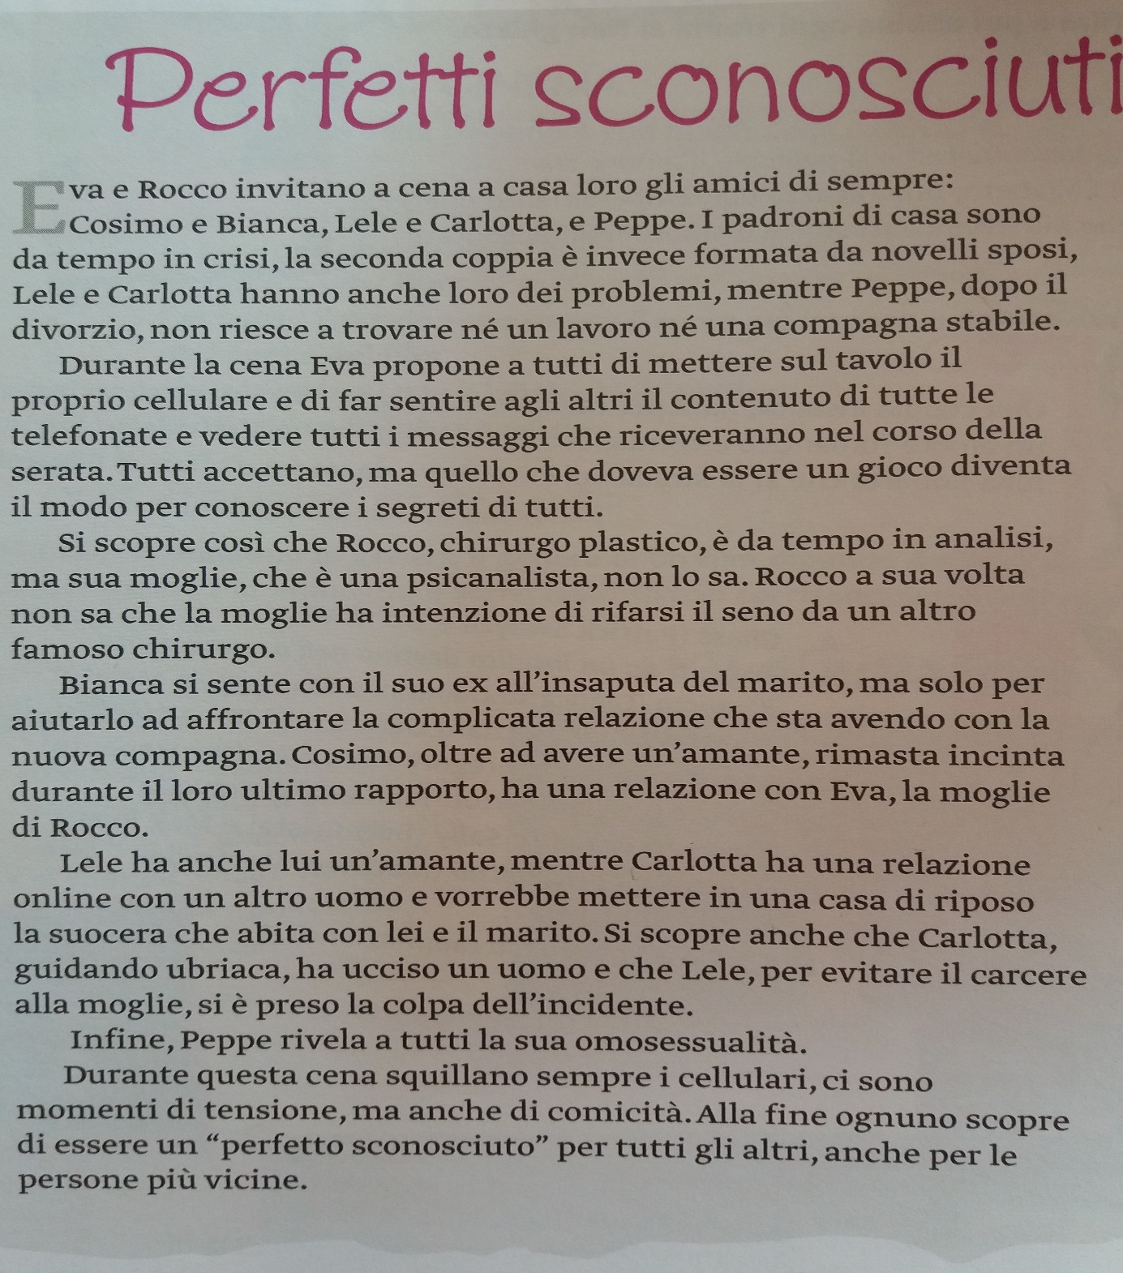
- Trailer e scena dell’inizio del gioco.
https://www.youtube.com/watch?v=Kp8JX3-b9tw
https://www.youtube.com/watch?v=juEqO6LJSuE
- Ritrova la traduzione di “quelque chose à cacher” “découvrir” “faisons-le ce jeu” “ça peut être amusant” “si on en a marre on arrête”
- Ti sembra un gioco divertente? Avresti voglia di vedere questo film?
- Parliamo di un film

5.1 Un po’ di lessico.
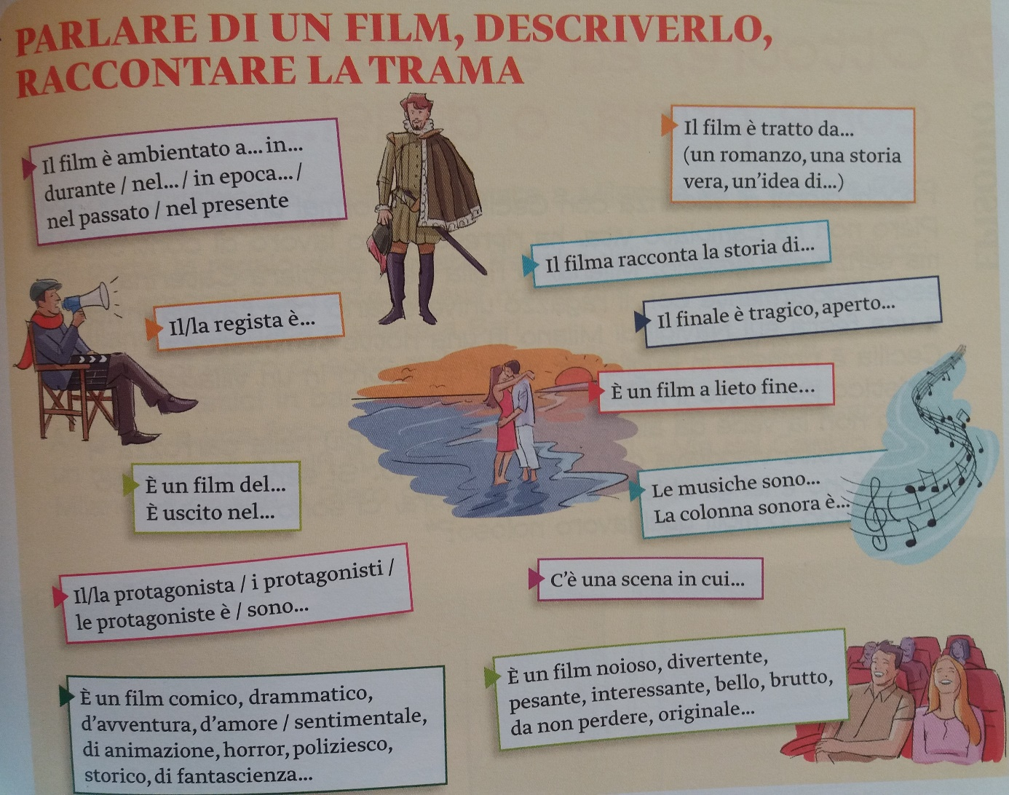
  - Pensa ad un film che ti è piaciuto davvero molto e dà il maggior numero possibile di informazioni sul film :

______________________________________________________________________________________________________________________________________________________________________________________________________________________________________________________________________________________________________________________________________________________

CINEMA 2 Ispirato a Universitalia 2.0

6. Occhio alla lingua !
6.1 Conosciuto > sconosciuto. Con « s » si forma spesso il contrario di aggettivi e nomi. Ritrova il senso di
vantaggio > svantaggio, comodo >scomodo, fiducioso > sfiducioso, corretto > scorretto, cortese> scortese, vendita > svendita

6.2 Un film da non perdere > un film imperdibile. Gli aggettivi in -bile derivano perlopiù da verbi. Completa le frasi e la regola

6.2.1 Il suffisso degli aggettivi in -bile

Un film realizzabile con pochi soldi= un film che si può realizzare con pochi soldi
Un attore insostutuibile = ………………………………………………………………………………………
Uno stile riconoscibile = …………………………………………………………………………………………

Gli aggettivi in -ibile
In genere i verbi in -are perdono -are e prendono il suffisso _________________
In genere i verbi in -ere / -ire perdono -ere/ire e prendono il suffisso ______________
Attenzione : bevibile, comprensibile, fattibile, possibile, visibile.

6.2.2 Il prefisso -in per formare il contrario

Leggi gli aggettivi e completa la regola
Imperdibile / irraggiungibile/ illeggibile/immangiabile/imbattibile

Il prefisso -in
IN > IM davanti a ___, ___, ___ .
IN > IL davanti a ___ .
IN > IR davanti a ___ .
6.2.3 Incredibile? Memorabile?
a. Formulate delle domande usando gli aggettivi in -bile corrsipondenti alle definizioni, come nell’esempio. ES : Un film che non si può guardare. > Qual è per te un film inguardabile ?
- Un film che non si può perdere >
- Un attore che non si può superare>
- Un concerto che non si può dimenticare>
- Una bevanda che non si può bere >
- Un sogno che non si può realizzare >
- Una città in cui non si può vivere >
b. Consultate lo schermo e preparate l’esercizio sul concerto
- Una conversazione: Alice è più esperta di me.
Ascoltate il dialogo e svolgete le attività.
  - Quali film sono nominati dai ragazzi?

Si può fare Un bacio Le confessioni
Quo vado ? Veloce come il vento Zeta
Se mi lasci non vale Fuocoammare La mafia uccide solo d’estate

  - Che te ne pare? Ascolta di nuovo la conversazione di Marina, Matteo e Alice. Quali espressioni usano per commentare

- Un film appassionante serio commovente
- La trama divertente avvincente complicata
- I personaggi ben interpretati geniali convincenti
- La colonna sonora coinvolgente bella trascinante
- Il tema attuale difficile originale

Formate ora delle coppie di contrari tra questi aggettivi e quelli qui sopra

brutto / banale/ noisoso / datato / monotono / improbabile / semplice / vario

  - Domande. Prepara quattro domande da fare a un compagno sulle sue preferenze in fatto di cinema, riprendendo elementi di lessico studiati nei fascicoli “cinema”

